Извещение о размещении проекта отчета
по итогам определения кадастровой стоимости объектов недвижимости, о порядке и сроках представления к нему замечаний

В соответствии с распоряжением Алтайкрайимущества от 14.04.2022
№ 383 краевым государственным бюджетным учреждением «Алтайский центр недвижимости и государственной кадастровой оценки» (далее – КГБУ «АЦНГКО») в 2023 году на территории Алтайского края проводится государственная кадастровая оценка зданий, помещений, сооружений, объектов незавершенного строительства, машино-мест, учтенных в Едином государственном реестре недвижимости на территории Алтайского края.
По итогам определения кадастровой стоимости объектов недвижимости КГБУ «АЦНГКО» подготовлен проект отчета в форме электронного документа.
Согласно требованиям Федерального закона от 03.07.2016 № 237-ФЗ «О государственной кадастровой оценке» (далее – Закон) проект отчета размещен Федеральной службой государственной регистрации, кадастра и картографии в Фонде данных государственной кадастровой оценки (далее – ФДГКО).
Ознакомиться с проектом отчета можно на официальном сайте Росреестра http://rosreestr.ru в разделе «Деятельность» - «Кадастровая оценка» - «Как определена кадастровая стоимость» - «Проекты отчетов об определении кадастровой стоимости», на официальном сайте КГБУ «АЦНГКО» http://altkadastr.ru в разделе «Государственная кадастровая оценка», а также на официальном сайте Алтайкрайимущества https://im.alregn.ru в разделе «Кадастровая оценка».
Информация об объектах недвижимости, в отношении которых проводится государственная кадастровая оценка, представлена в Приложении 1 проекта отчета – «Исходные данные».
В соответствии со статьей 14 Закона КГБУ «АЦНГКО» осуществляет прием замечаний к проекту отчета. Замечания представляются в течение срока его размещения в ФДГКО.
Дата окончания приема замечаний – 04.10.2023
Замечания могут быть представлены любыми заинтересованными лицами.
Замечание к проекту отчета с изложением его сути должно содержать:
1) фамилию, имя и отчество (последнее – при наличии) физического лица, полное наименование юридического лица, номер контактного телефона, адрес электронной почты (при наличии) лица, представившего замечание к проекту отчета;
2) кадастровый номер объекта недвижимости, в отношении определения кадастровой стоимости которого представляется замечание
к проекту отчета, если замечание относится к конкретному объекту недвижимости;
3) указание на номера страниц (разделов) проекта отчета, к которым представляется замечание (при необходимости).
К замечанию к проекту отчета могут быть приложены документы, подтверждающие наличие ошибок, допущенных при определении кадастровой стоимости, а также иные документы, содержащие сведения
о характеристиках объектов недвижимости, которые не были учтены
при определении их кадастровой стоимости.
Рекомендуемая форма замечания к проекту отчета размещена на сайте Алтайкрайимущества https://im.alregn.ru в разделе «Кадастровая оценка» и на официальном сайте КГБУ «АЦНГКО» http://altkadastr.ru в разделе «Государственная кадастровая оценка».
Замечания могут быть поданы следующими способами:
1. Почтовым отправлением в КГБУ «АЦНГКО»: 656015, г. Барнаул,
ул. Деповская, д. 7г.
2. В электронном виде на адрес электронной почты КГБУ «АЦНГКО» altkadastr@ altkadastr.ru.
3. При личном обращении в КГБУ «АЦНГКО» через специализированный ящик, установленный в фойе первого этажа КГБУ «АЦНГКО», по адресу: г. Барнаул, ул. Деповская, 7г, время приёма: понедельник-четверг с 8-00 до 17-00, пятница с 8-00 до 16-00.
4. При личном обращении в КАУ «МФЦ». Адреса структурных подразделений КАУ «МФЦ», а также время приема можно уточнить на сайте www.mfc22.ru.
По вопросам определения кадастровой стоимости и направления замечаний в КГБУ «АЦНГКО» действуют телефоны горячей линии:
8 (3852) 29-04-21, 29-04-22, 29-04-23, 29-04-69.
Замечания к проекту отчета, не соответствующие требованиям статьи 14 Закона, не подлежат рассмотрению.

Как узнать сведения о новой кадастровой стоимости, содержащиеся в проекте отчета:
1. Зайдите на сайт Алтайкрайимущества http://im.alregn.ru, выберите раздел «Кадастровая оценка», подраздел «Государственная кадастровая оценка в 2023 году» - «Извещение о размещении проект отчета по итогам определения кадастровой стоимости объектов недвижимости».
Ниже по тексту раздела размещены ссылки на проект отчета по итогам определения кадастровой стоимости объектов недвижимости на территории Алтайского края в 2023 году и приложения к проекту отчета.

2. Зайдите на сайт Росреестра, в разделе «Деятельность» выберите раздел «Кадастровая оценка», далее раздел «Как определена кадастровая стоимость».
Или по ссылке на раздел: Фонд данных государственной кадастровой оценки
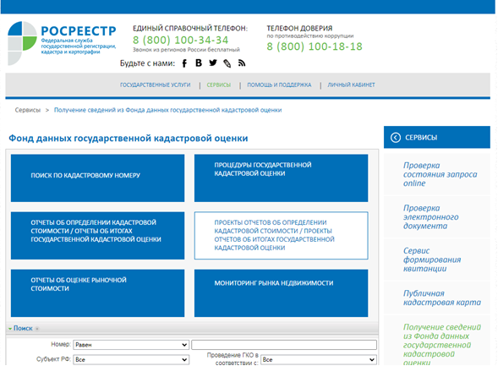
Проект отчета размещен в разделе «Проекты отчетов об определении кадастровой стоимости/проекты отчетов об итогах государственной кадастровой оценке» перейдите по ссылке. В поле поиска укажите субъект «Алтайский край» и нажмите на кнопку «Применить».

Чтобы узнать новую кадастровую стоимость объекта недвижимости необходимо перейти в раздел «Поиск по кадастровому номеру».
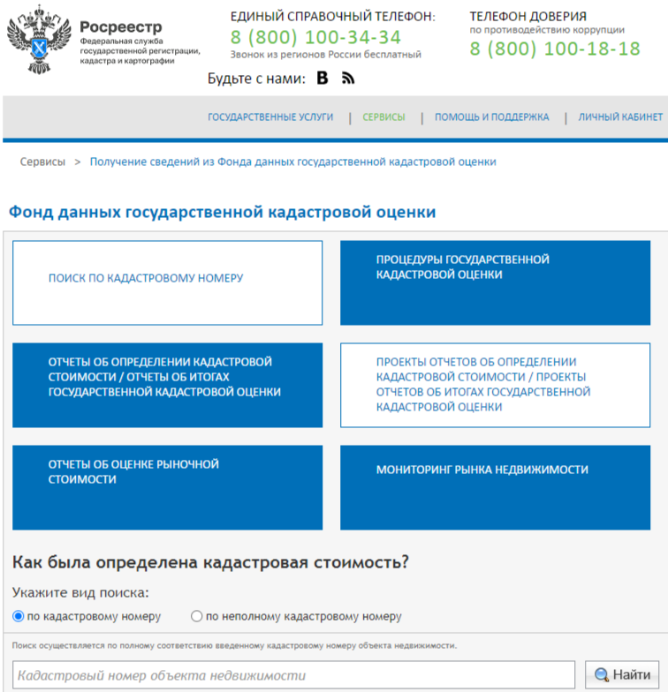

Встаньте на поле поиска по кадастровому номеру, введите кадастровый номер и нажмите кнопку «Найти».
Поиск осуществляется при полном соответствии введенного кадастрового номера объекта недвижимости.
В открывшемся окне будет представлена кадастровая стоимость объекта недвижимости.
Чтобы посмотреть сведения об объекте недвижимости по текущей процедуре государственной кадастровой оценки, Вы можете нажать соответствующую строку. В данном разделе будут представлены сведения:
- об объекте недвижимости из проекта отчёта;
- о результатах определения кадастровой стоимости;
- описание ценообразующих факторов объектов оценки, использованных при построении модели оценки;
- ценовая информация, соответствующая сложившемуся уровню рыночных цен, использованная оценщиком при построении модели оценки.

3. Зайдите на сайт КГБУ «АЦНГКО» http://altkadastr.ru, выберите раздел «Государственная кадастровая оценка».
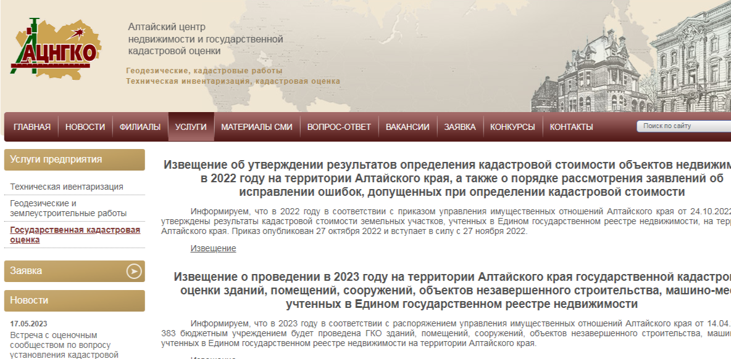

Ниже по тексту раздела размещен проект отчета по итогам определения кадастровой стоимости объектов недвижимости на территории Алтайского края в 2023 году.
Информация об объектах недвижимости, включенных в Перечень объектов оценки (кадастровые номера, характеристики объекта недвижимости, адрес) представлена в подразделе:
Приложение 1. Исходные данные
Описание процесса определения кадастровой стоимости представлено в проекте отчета (для удобства поиска интересующего раздела смотреть раздел Содержание):
Проект отчета №1, 2023.odt
Информация о кадастровой стоимости объектов недвижимости представлена в подразделах:
Приложение 2. Определение кадастровой стоимости объектов недвижимости.7z
Приложение 3. Кадастровая стоимость объектов недвижимости.7z

4. По телефонам КГБУ «АЦНГКО»:8 (3852) 29-04-21, 29-04-22,
29-04-23, 29-04-69, назвав оператору кадастровый номер объекта недвижимости либо адрес его местонахождения, Вы можете узнать новую кадастровую стоимость.

Узнать кадастровый номер объекта недвижимости можно следующим образом:
Зайдите на сайт Росреестра, выберите раздел «Электронные услуги
и сервисы», далее раздел «Справочная информация по объектам недвижимости
в режиме online». Заполните необходимые поля. Не забудьте ввести символы
с картинки. После введения всех исходных данных будет выдана информация
о кадастровом номере объекта, если такой объект прошел государственный кадастровый учет и числится в Едином государственном реестре недвижимости.
Ссылка на сервис: Справочная информация по объектам недвижимости в режиме online

